|  |  |  |
| --- | --- | --- |
| **제 목** | **쇼핑몰 히스토리 리스트** | |
| **부 제목** |  | |
| **History** | | | | | |
| **일자** | **내용** | | | **작성자** | |
| 2017.07.24 | 초기 작성 | | | 안명선 | |
| 2017.07.25 | 스팟 세일/ 커플 샵 관련 예외 사항 추가 히스토리 스크롤의 경우 마우스 오버를 해도 크기 변화 없도록 수정 쇼핑몰을 껐다 켰을 경우 히스토리 리스트 위치 관련 내용 추가 히스토리 리스트에 등록되는 규칙 관련 내용 추가 반지, 팔찌 등 오른쪽/왼쪽을 구분해야 하는 아이템 관련 내용 추가 | | | 안명선 | |
| 2017.08.01 | 홈에서 쇼핑몰 오픈 시 홈 UI 안 보이도록 수정 | | | 안명선 | |
| 2017.09.18 | 쇼핑몰을 껐다가 켰을 경우 히스토리는 맨 위로 가 있도록 수정 히스토리 썸네일 클릭 시 쇼핑몰 이동은 하지 않도록 수정 | | | 안명선 | |
|  |  | | |  | |
|  |  | | |  | |
|  |  | | |  | |
|  |  | | |  | |
|  |  | | |  | |
|  |  | | |  | |
|  |  | | |  | |
|  |  | | |  | |
|  |  | | |  | |
|  |  | | |  | |
|  |  | | |  | |

# **개발 의도**

* 유저가 쇼핑몰에서 자신이 클릭했던 아이템들을 히스토리 형식으로 볼 수 있도록 하여 보다 쉽게 아이템을 구매할 수 있도록 한다.
* 히스토리 기능을 통한 쉬운 아이템 구매로 아이템 판매율 상승을 꾀한다.

# **쇼핑몰 히스토리**

## **쇼핑몰 히스토리 UI**

* 유저가 쇼핑몰을 클릭할 경우 아래와 같이 쇼핑몰 UI 왼쪽에 유저가 한번이라도 클릭했던 아이템이 리스트 형식으로 나오는 히스토리 UI가 새로 추가된다.

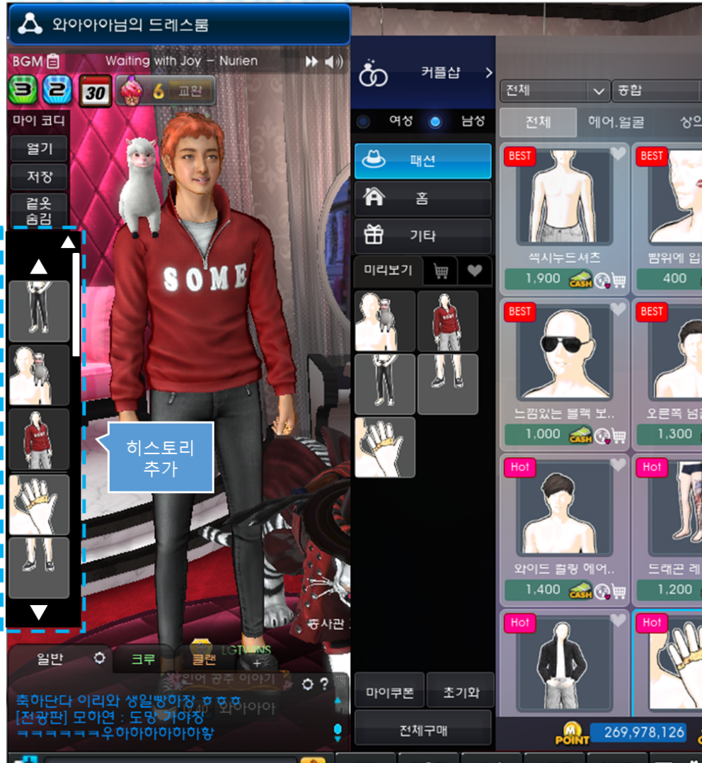

* 히스토리 UI는 아래와 같이 구성되어 있다.

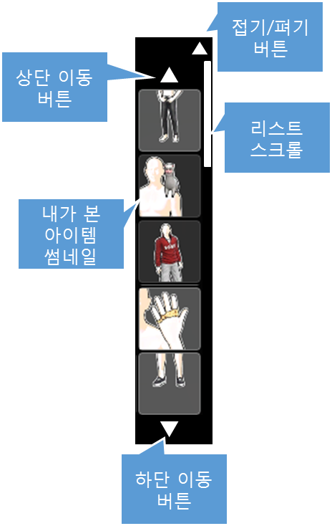

1. **상/하단 이동 버튼**

* 히스토리에 5개 이상의 아이템이 들어가 있는 경우 현재 보이지 않는 리스트의 상/하단 아이템으로 이동하는 이동 버튼.
* 더 이상 이동할 곳이 없다면 아래와 같이 비활성화 된다.



1. **히스토리 리스트**

* 유저가 아이템을 클릭할 때마 유저가 클릭한 아이템의 썸네일이 저장되는 부분.
* 한번에 최대 5개까지 보여줄 수 있으며 그 이상은 상/하단 버튼이나 마우스 스크롤, 히스토리 리스트 스크롤을 통해서 볼 수 있다.
* 유저가 아이템 썸네일에 마우스 오버를 할 경우 아래와 같이 해당 히스토리에서 해당 아이템을 삭제하는 버튼과 해당 아이템 정보를 더 볼 수 있는 버튼이 나오며 툴팁으로 해당 아이템의 이름과 설명이 나온다.  
  (미리보기의 썸네일과 동일)

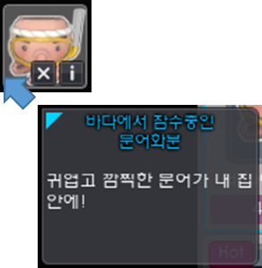

* QA 계정일 경우 툴팁 아래 아래와 같이 해당 아이템의 판매 기간이 표시된다.

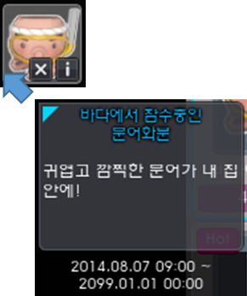

* 썸네일에 나오는 삭제, 상세보기 버튼에 마우스 오버를 하면 아래와 같이 각 버튼이 어떤 버튼인지 알려주는 알림이 나온다.

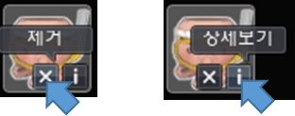

* 제거(삭제)버튼을 클릭하면 해당 히스토리에서 해당 썸네일만 삭제된다.  
  (다른 곳에 있는 동일 아이템은 삭제되지 않는다.)
* 상세보기 버튼을 클릭하면 아래와 같이 구매 창이 나온다.

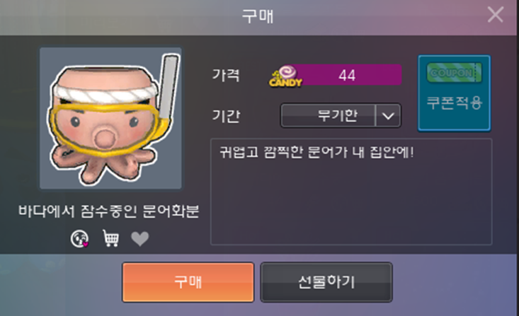

* 패션 아이템의 경우 상세보기 버튼을 클릭하면 쇼핑몰 시스템 카메라가 해당 패션 아이템의 부위를 비춰준다.
* ~~해당 썸네일을 클릭하면 쇼핑몰에 해당 아이템이 있는 곳으로 이동과 동시에 해당 아이템을 직접 클릭한 것과 동일하게 해당 아이템이 선택된다.~~
* 해당 썸네일을 클릭하면 쇼핑몰에서 해당 아이템을 클릭한 것과 동일하게  
  패션 아이템의 경우 해당 아이템을 착용하며,  
  미리보기가 있는 아이템의 경우 미리보기 창이 뜨고  
  반지, 팔찌처럼 좌/우를 구분해줘야 하는 아이템은 좌우 선택 창이 뜨며  
  쇼핑몰 UI내 미리보기 부분에 해당 아이템이 저장된다.
* 이미 미리보기에 들어가 있어나 선택되어 있는 경우 단순히 해당 아이템이 있는 곳으로 이동하고 패션 아이템의 경우 카메라가 해당 부위를 비춰주고 그 이상 아무런 반응을 하지는 않는다.  
  (좌우 구분 창, 미리보기 창 등은 뜨지 않고, 아이템을 착용한 상태라면 아이템 착용 부위만 카메라로 비춰준다.)

1. **히스토리 리스트 스크롤**

* 히스토리에 6개 이상의 아이템이 들어가 있는 경우 히스토리 리스트 오른쪽에 히스토리 리스트 스크롤이 생성된다.
* 유저는 히스토리 리스트 스크롤을 직접 움직일 수 있다.
* 스크롤을 직접 움직이는 것이 아닌 히스토리 리스트에 마우스 오버를 한 뒤 마우스 스크롤을 통해서도 히스토리 리스트 스크롤을 움직일 수 있다.

1. **접기 / 펴기 버튼**

* 히스토리 리스트 UI 상단에는 히스트로 리스트 UI를 접거나 펼쳐놓을 수 있는 접기/펴기 버튼이 있다.
* 유저가 처음 게임에 접속 했을 때 기본적으로 히스토리 리스트는 펼쳐져 있다.  
  이후 유저가 해당 버튼을 통해 히스토리 리스트 UI를 접어서 숨길 수 있다.
* 접기/펴기 버튼은 상황에 따라 그 표시가 변하며 마우스를 올려 놓으면 나오는 툴팁도 각 상황에 따라 다른 내용이 표시된다.

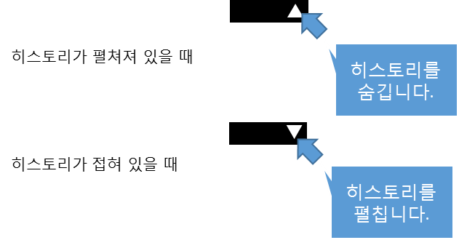

## **쇼핑몰 히스토리 운영 규칙**

* 쇼핑몰 히스토리 정보는 게임 접속 종료까지 저장된다.  
  (접속 종료 시 초기화)
* 게임 접속 시작할 때마다 쇼핑몰 히스토리 리스트는 펼쳐진 상태로 시작된다.
* 쇼핑몰 히스토리는 최대 100개까지 저장되며 최대 5개까지 한번에 보여줄 수 있다.  
  (최대 저장 개수는 MstarSystemData 테이블 MstarSystemValue 시트의 MasterKey 컬럼 값이 ShopHistoryList 이고 SlaveKey 컬럼 값이 MaxSaveCount 인 행의 값을 참조하며,  
  한번에 보여줄 수 있는 최대 개수는 MstarSystemData 테이블 MstarSystemValue 시트의 MasterKey 컬럼 값이 ShopHistoryList 이고 SlaveKey 컬럼 값이 MaxShowCount 인 행의 값을 참조한다.)
* 히스토리 저장 최대치 이상 저장해야 할 경우 가장 먼저 저장된 것부터 삭제하면서 저장된다.
* 가장 나중에 히스토리에 저장된 것이 리스트의 가장 위에 올라오도록 한다.
* 유저가 클릭한 아이템이 이미 히스토리에 저장되어 있더라도 그와 상관없이 순서대로 히스토리에 저장된다.
* 유저가 동일한 아이템을 연속으로 짝수 번 클릭하여 쇼핑몰 UI내 미리보기 UI에서 아이템을 **“해제”**하는 경우 히스토리에 저장하지 않는다.  
  (아이템을 해제하지 않는 경우는 히스토리에 저장. 패션, 홈, 기타 아이템 모두 동일하게 적용)
* 히스토리 리스트는 일반 쇼핑몰, 스팟 세일 샵, 커플 샵에 적용되며 동일한 히스토리 리스트가 적용된다. (패키지 상점은 제외)
* 다른 성별의 아이템이더라도 히스토리 리스트에 등록된다.  
  (자신의 성별 아이템과 동일하게 적용됨)
* 히스토리를 접었다가 다시 열었을 경우 히스토리 리스트는 가장 마지막에 저장된 부분으로 가 있다.  
  (쇼핑몰을 껐다가 켰을 경우 히스토리는 맨 위로 가 있다.)
* 히스토리 리스트의 아이템을 클릭할 경우 히스토리 리스트에 재 저장된다.

## **예외 사항**

* 히스토리 리스트에 저장된 아이템 중 스팟 세일 종료, 아이템 판매 종료, 커플 해지 등의 이유로 더 이상 해당 아이템을 구매할 수도 없을 경우 유저가 히스토리 리스트에서 해당 아이템을 클릭 및 상세보기를 하면 아래와 같이 경고 메시지가 나온다.  
  (단, 히스토리에서 삭제는 가능)

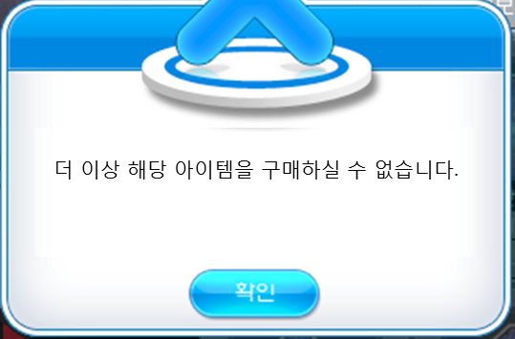

* 유저가 홈에서 쇼핑몰을 오픈 할 경우 히스토리 UI와 홈 UI가 겹치는데 이때 홈 UI를 삭제하도록 한다.

